***Ablaufsteuerungen***

## Übung 1: Motorsteuerung

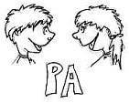Unten ist der Funktionsplan (Grafcet) für eine Motorsteuerung dargestellt. Studieren Sie dieses Beispiel einer Ablaufsteuerung. Schlagen Sie die verschiedenen Symbole und Bezeichnungen im **Dokument „Übersicht Ablaufsteuerungen Grafcet“** (AUF3.4.4_Übersicht-Grafcet.pdf) nach.

Beantworten Sie die Aufgaben a) bis c) in Partnerarbeit!

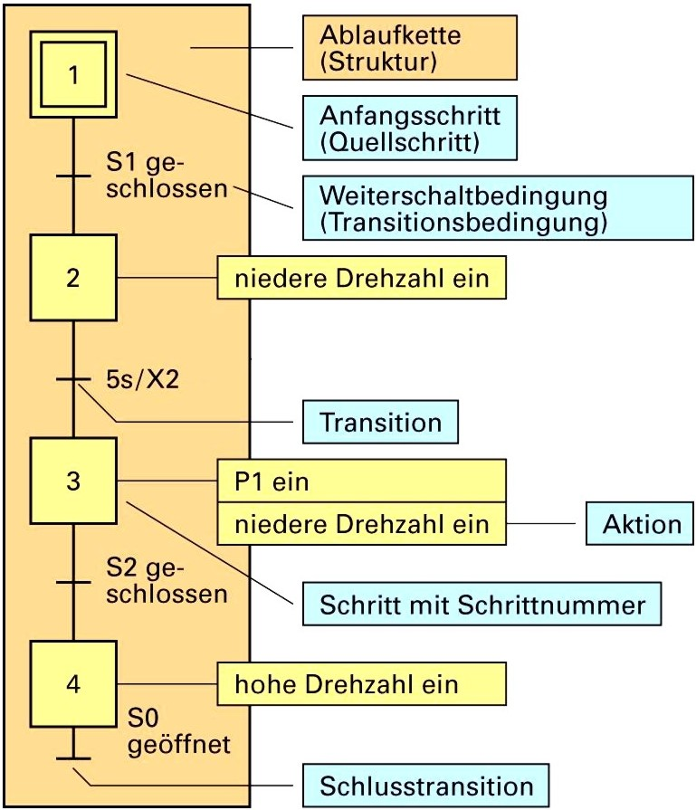

1. Wie ist die Transition **5s/X2** zu interpretieren?

Schritt 2 wird nach 5 Sekunden ausgeführt

5s= 5 Sekunden

X2= Schritt 2

1. Wozu dient die Meldeleuchte P1?

Zeigt an das die niedere Drehzahl ausgeführt wird, nach der Zeitverzögerung

Man kann in die höhere Drehzahl umschalten

1. Ist es möglich, den Motor direkt aus dem Stillstand auf die hohe Drehzahl hochzufahren?

Nein da sonst die vorherigen Schritte nicht erfüllt wurden, man muss mindestens die 5 Sekunden warten